Работа с деформированным текстом
Одним из средств, которые способствуют развитию речи учащихся , является работа с непунктированными, деформированными текстами. Такая работа помогает нам учить детей правильно строить предложения, передавать их смысл. Дети произносят слова, читают, пересказывают, запоминают, оформляют мысли письменно, развивают связную речь.
Представляю несколько вариантов текстов с раскрасками для работы на уроках русского языка (3-4 классы)
Раскрашивание картинок позволяет развить не только мелкую моторику детской руки. В процессе исследований установлено, что развитие мелкой моторики пальцев рук так же положительно сказывается на становлении детской речи.
Согласно психологическим исследованиям, раскрашивание картинок заметно снижает уровень стресса, наполняя человека позитивными эмоциями. Причина вся в том, что процесс раскрашивания положительно, успокаивающе влияет на части мозга, связанные с реакциями страха и стресса.
В процессе раскрашивания укрепляются центры, которые ответственны за координацию, ведь руки и глаза действуют сообща. Задействованы левое и правое полушария, логика и творчество, а значит, мозг функционирует эффективнее.
Буду рада, если мой материал окажется полезным.

1.Определи границы предложений. Запиши текст. Озаглавь текст.  Стоит на лесной опушке берёза дятел пробил в коре дерева дырочку он напился берёзового сока и улетел побежал ручеёк по стволу дерева чистые крупные капли сока упали на землю.  Прилетели синицы закружились вокруг берёзы бабочки пришли и рыжие муравьи всех угостила вкусным соком добрая берёза.  2. Раскрась рисунок по своему желанию. | 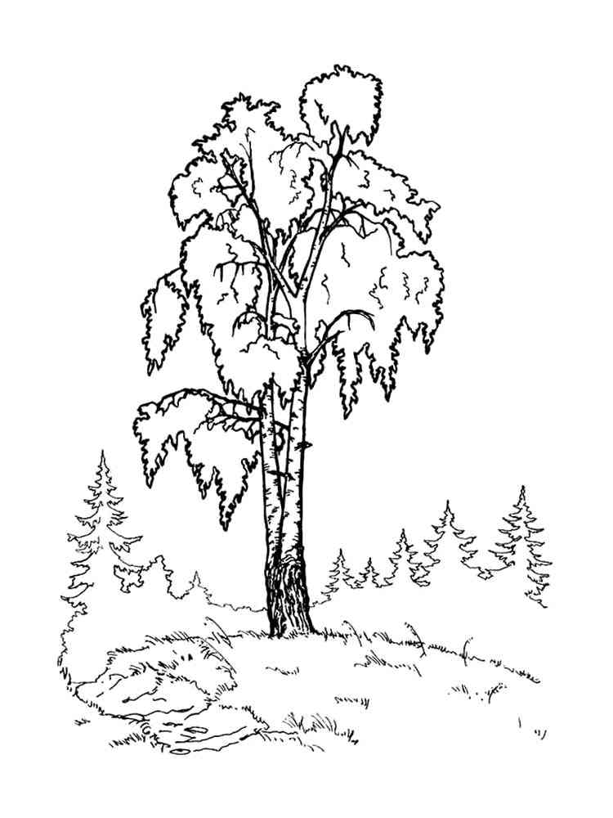

1.Определи границы предложений. Запиши текст. Озаглавь текст.  Стоит на лесной опушке берёза дятел пробил в коре дерева дырочку он напился берёзового сока и улетел побежал ручеёк по стволу дерева чистые крупные капли сока упали на землю.  Прилетели синицы закружились вокруг берёзы бабочки пришли и рыжие муравьи всех угостила вкусным соком добрая берёза.  2. Раскрась рисунок по своему желанию. | 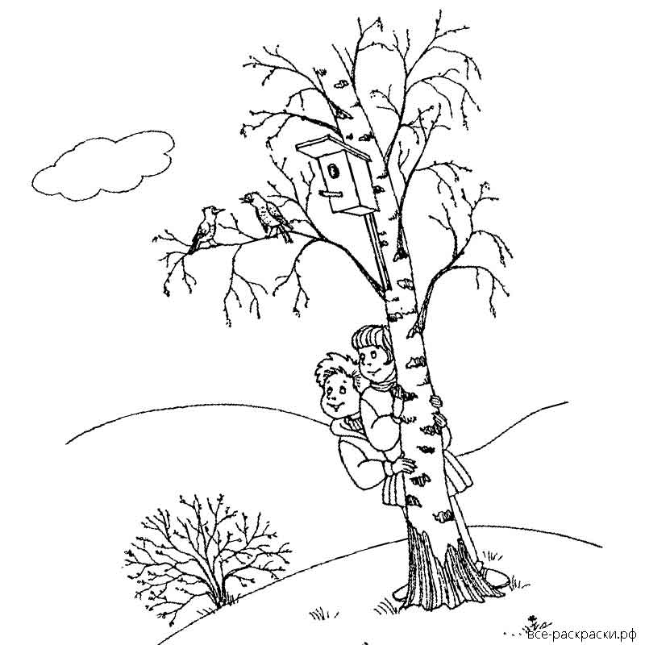

1.Определи границы предложений. Запиши текст. Озаглавь текст.  Старая волчиха жила в лесу под корнями большой ели землю она покрыла мягким мхом и сухими листьями на мху лежали три забавных волчонка малыши любили выбегать на волю они там играли, боролись, кувыркались потом зверьки ложились около ёлки и грелись на солнышке с раннего утра до позднего вечера голодная волчиха бродила по лесу она внимательно осматривала местность и домой возвращалась с добычей волчиха была заботливой матерью её малыши всегда сыты.  2. Раскрась рисунок по своему желанию. | 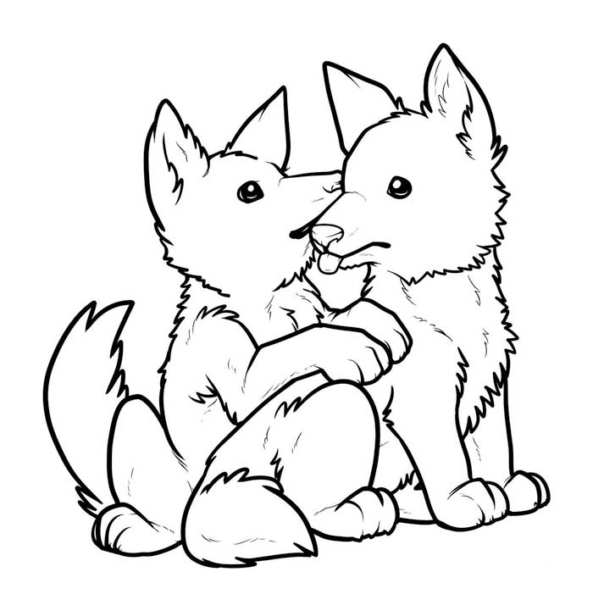

1.Определи границы предложений. Запиши текст. Озаглавь текст  Старая волчиха жила в лесу под корнями большой ели землю она покрыла мягким мхом и сухими листьями на мху лежали три забавных волчонка малыши любили выбегать на волю они там играли, боролись, кувыркались потом зверьки ложились около ёлки и грелись на солнышке с раннего утра до позднего вечера голодная волчиха бродила по лесу она внимательно осматривала местность и домой возвращалась с добычей волчиха была заботливой матерью её малыши всегда сыты.  2. Раскрась рисунок по своему желанию. | 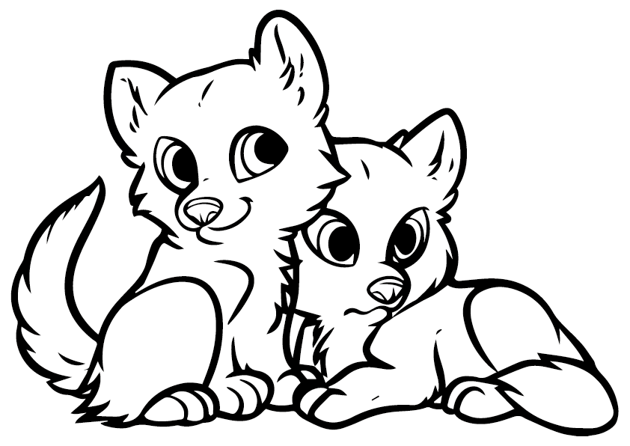

1.Определи границы предложений. Запиши текст. Озаглавь текст  Старая волчиха жила в лесу под корнями большой ели землю она покрыла мягким мхом и сухими листьями на мху лежали три забавных волчонка малыши любили выбегать на волю они там играли, боролись, кувыркались потом зверьки ложились около ёлки и грелись на солнышке с раннего утра до позднего вечера голодная волчиха бродила по лесу она внимательно осматривала местность и домой возвращалась с добычей волчиха была заботливой матерью её малыши всегда сыты.  2. Раскрась рисунок по своему желанию. | 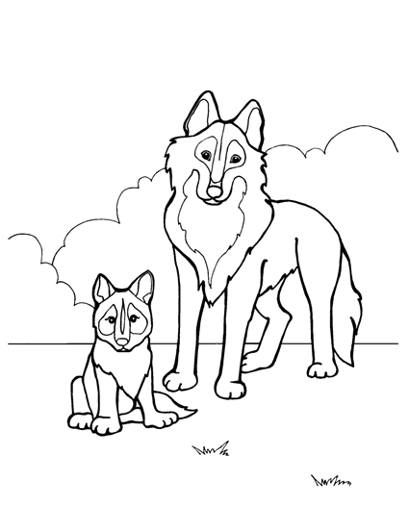

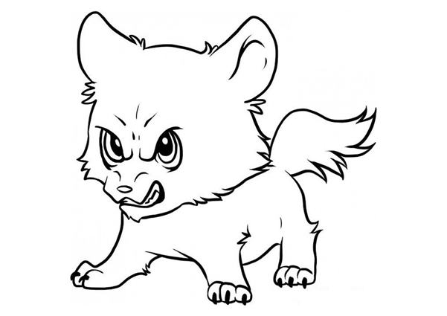 | 1.Определи границы предложений. Запиши текст. Озаглавь текст  Старая волчиха жила в лесу под корнями большой ели землю она покрыла мягким мхом и сухими листьями на мху лежали три забавных волчонка малыши любили выбегать на волю они там играли, боролись, кувыркались потом зверьки ложились около ёлки и грелись на солнышке с раннего утра до позднего вечера голодная волчиха бродила по лесу она внимательно осматривала местность и домой возвращалась с добычей волчиха была заботливой матерью её малыши всегда сыты.  2. Раскрась рисунок по своему желанию.

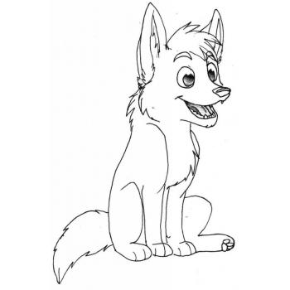 | 1.Определи границы предложений. Запиши текст. Озаглавь текст  Старая волчиха жила в лесу под корнями большой ели землю она покрыла мягким мхом и сухими листьями на мху лежали три забавных волчонка малыши любили выбегать на волю они там играли, боролись, кувыркались потом зверьки ложились около ёлки и грелись на солнышке с раннего утра до позднего вечера голодная волчиха бродила по лесу она внимательно осматривала местность и домой возвращалась с добычей волчиха была заботливой матерью её малыши всегда сыты.  2. Раскрась рисунок по своему желанию.
1.Определи границы предложений. Запиши текст. Озаглавь текст  Старая волчиха жила в лесу под корнями большой ели землю она покрыла мягким мхом и сухими листьями на мху лежали три забавных волчонка малыши любили выбегать на волю они там играли, боролись, кувыркались потом зверьки ложились около ёлки и грелись на солнышке с раннего утра до позднего вечера голодная волчиха бродила по лесу она внимательно осматривала местность и домой возвращалась с добычей волчиха была заботливой матерью её малыши всегда сыты.  2. Раскрась рисунок по своему желанию. | 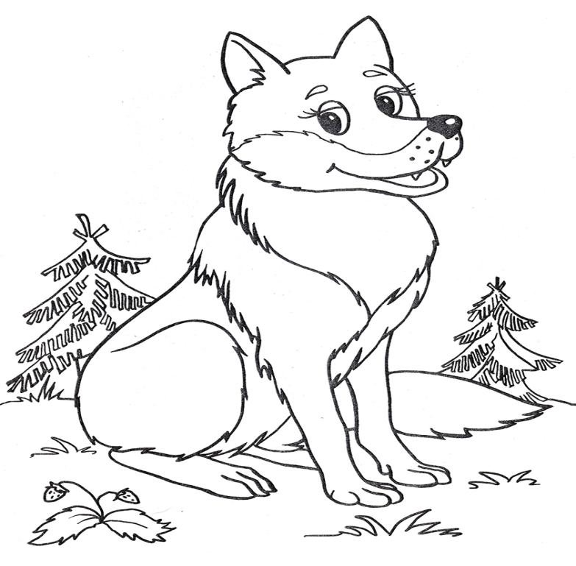

На дворе стоит глубокая осень льют частые дожди осенний ветер срывает последние листья с деревьев тропинки в лесу укрыл ковёр из пёстрых листьев перелётные птицы улетели на юг сороки, вороны летят к жилью людей звери спрятались в тепло скоро утренний мороз затянет льдом лужи | 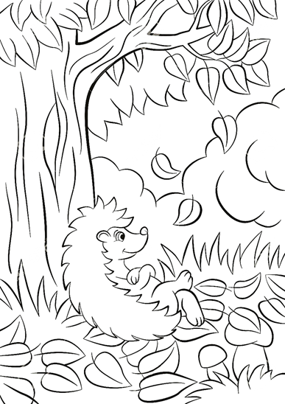

На дворе стоит глубокая осень льют частые дожди осенний ветер срывает последние листья с деревьев тропинки в лесу укрыл ковёр из пёстрых листьев перелётные птицы улетели на юг сороки, вороны летят к жилью людей звери спрятались в тепло скоро утренний мороз затянет льдом лужи | 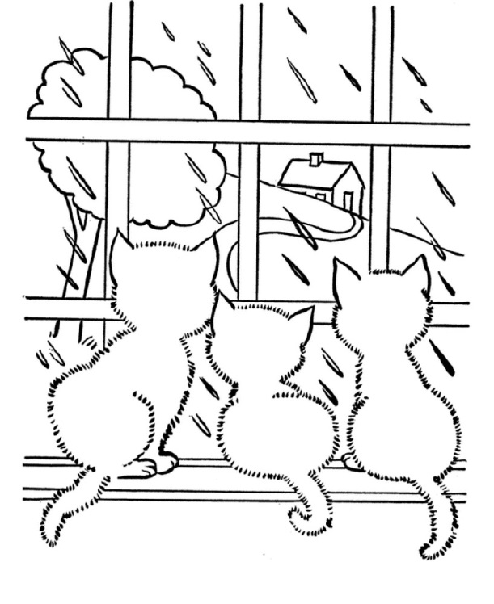

На дворе стоит глубокая осень льют частые дожди осенний ветер срывает последние листья с деревьев тропинки в лесу укрыл ковёр из пёстрых листьев перелётные птицы улетели на юг сороки, вороны летят к жилью людей звери спрятались в тепло скоро утренний мороз затянет льдом лужи | 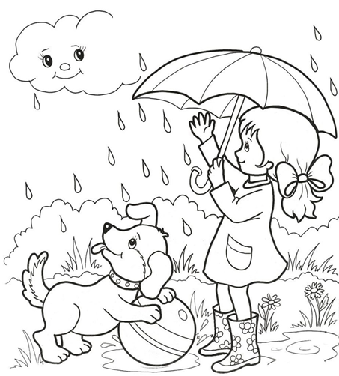

1.Определи границы предложений. Запиши текст. Озаглавь текст.  Славный был морозище на земле лежал толстый снежный покров веточки берёз звенели от ветра кончики их были покрыты льдом большие совы были веселы они таращили огромные жёлтые глаза и перекликались через весь дремучий лес узкая тропинка вела к долине пушистый ковёр из снега покрыл её по снегу потянулась цепочка следов разных птиц.  2. Раскрась рисунок по своему желанию. | 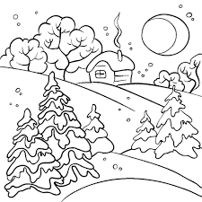

1.Определи границы предложений. Запиши текст. Озаглавь текст.  Славный был морозище на земле лежал толстый снежный покров веточки берёз звенели от ветра кончики их были покрыты льдом большие совы были веселы они таращили огромные жёлтые глаза и перекликались через весь дремучий лес узкая тропинка вела к долине пушистый ковёр из снега покрыл её по снегу потянулась цепочка следов разных птиц.  2. Раскрась рисунок по своему желанию. | 